миНИСТЕРСТВО ОБРАЗОВАНИЯ И НАУКИ РФ
Федеральное государственное бюджетное
образовательное учреждение высшего образования
«ЧЕРЕПОВЕЦКИЙ ГОСУДАРСТВЕННЫЙ УНИВЕРСИТЕТ»

Институт (факультет) | Информационных технологий
Кафедра | Математическое и программное обеспечение ЭВМ

КУРСОВАЯ РАБОТА

по дисциплине | Проектирование баз данных

на тему | Проектирование базы данных «Оружейный магазин»

Выполнил студент группы:
1ИСб-00-01оп-21
^{группа}
Направления подготовки (специальности)
09.03.02 Информационные системы
и технологии
^{шифр, наименование}
Аксенов Иван Константинович
^{фамилия, имя, отчество}

Руководитель:
Селяничев Олег Леонидович
^{фамилия, имя, отчество}
к. т. н., доцент
^{должность}

Дата представления работы
«______»__________________2024 г.
Заключение о допуске к защите
Оценка_______________, _______________
^{количество баллов}
Подпись преподавателя_________________

Череповец, 2024 год

Оглавление

Введение 4
1. Описание предметной области 5
2. Инфологическое проектирование 7
3. Даталогическое проектирование 8
4. Описание программы 9
Заключение 10
Список литературы 11
Приложение 1. Техническое задание 12
Приложение 2. Техническое задание 12
Приложение 3. Техническое задание 12

Введение

В современном информационном обществе базы данных играют ключевую роль в обеспечении эффективного хранения, обработки и доступа к данным [1].
На данный момент в оружейном магазине при отсутствии электронной базы данных используются бумажные носители и электронные таблицы (Microsoft Excel и подобные).
Проблема отсутствия электронной базы данных в оружейном магазине может привести к ряду негативных последствий. Во-первых, отсутствие централизованной системы учета может вести к ошибкам и не точному учету товаров, что может привести к потере прибыли и неэффективному управлению запасами. Без электронной базы данных сложно проводить анализы продаж, прогнозировать спрос, а также отслеживать популярность и прибыльность конкретных товаров.
Второе препятствие, с которым сталкивается оружейный магазин без электронной базы данных, - это неудобство для клиентов. Без возможности быстро найти нужный товар магазин теряет конкурентные преимущества и упускает возможности привлечь новых клиентов.
Третье важное препятствие - это организация учета заказов, доставки и взаимодействия с поставщиками. Без электронной базы данных магазину сложно эффективно организовать процессы заказов, следить за сроками поставок, контролировать инвентаризацию и своевременно реагировать на изменения в спросе.
Таким образом, для решения проблемы, поднятой во введении, необходимо спроектировать базу данных для оружейного магазина и реализовать программное обеспечение, которое должно функционировать совместно с данной базой данных.

1. Описание предметной области

Оружейный магазин - это торговое заведение, специализирующееся на продаже огнестрельного оружия, боеприпасов, средств самообороны, аксессуаров и других товаров, связанных с оружием.
Все совершенные проверки и копии приказов должны быть записаны в книгу учета для планирования последующих проверок.
Выставлять оружие в зале можно двумя способами:
- На открытых стендах. При таком варианте оно размещается за прилавком, свободный доступ к нему имеет только продавец.
- В застекленных стеллажах-пирамидах со специальными креплениями. Это позволяет экспонировать больше товара и дает возможность покупателю лучше его рассмотреть.
Для покупки оружия для личного владения человеку необходимо получить лицензию на приобретение оружия. Без опыта владения огнестрельным оружием можно приобрести одноствольное или двуствольное гладкоствольное ружье. Через 5 лет после приобретения гладкоствольного оружия (если покупатель ранее не владел нарезным оружием) имеется возможность приобрести оружие с нарезным стволом [3]. Магазин должен заключить с покупателем оружия договор купли-продажи. После приобретения оружия или иного товара сотрудник магазина вносит данные о купленном товаре в книгу учета.
Магазин также может принять комиссионное оружие для последующей продажи.
При возврате товара необходимо указать причину возврата.
Для покупки оружия магазин составляет с поставщиком договор купли-продажи, оружия и боеприпасы доставляются в охраняемой и оборудованной для этого машине, перевозку осуществляет СПЕЦСВЯЗЬ [5]. Для этого необходимо заранее заказать доставку товара и внести данные о поставщике и о дате прибытия заказа в книгу учета. По прибытию заказа сотрудник вписывает новые товары в книгу учета.
Оружейные магазины строго следят за соблюдением законодательства в области продажи и хранения оружия, а также соблюдают все необходимые меры безопасности и контроля, чтобы исключить незаконное распространение оружия и его недопустимое использование.
Вся информация о сотрудниках должна быть учтена и зафиксирована.

2. Инфологическое проектирование

3. Даталогическое проектирование

4. Описание программы

Заключение

В результате выполнения курсовой работы была создана программа для управления базы данных на тему «Оружейный магазин». С помощью этой программы владелец оружейного магазина сможет более продуктивно управлять сотрудниками, продажами и поставками.

Список литературы

- Современные компьютерные технологии : учебное пособие / Р. Г. Хисматов, Р. Г. Сафин, Д. В. Тунцев, Н. Ф. Тимербаев ; Министерство образования и науки России, Казанский национальный исследовательский технологический университет. – Казань : Казанский национальный исследовательский технологический университет (КНИТУ), 2014. – 83 с.
- Сидорова, Н. П. Базы данных : практикум по проектированию реляционных баз данных : учебное пособие : [16+] / Н. П. Сидорова ; Технологический университет, Институт техники и цифровых технологий, Факультет инфокоммуникационных систем и технологий. – Москва ; Берлин : Директ-Медиа, 2020. – 93 с.
- Федеральный закон от 13.12.1996 N 150-ФЗ (ред. от 25.12.2023) "Об оружии" (с изм. и доп., вступ. в силу с 07.01.2024).
- Большакова, К. А. Особенности российского оружейного рынка: культурный аспект / К. А. Большакова // NovaInfo.Ru. – 2022. – № 130. – С. 44-46. – EDN PHMDRA.
- [Электронный ресурс] https://www.cccb.ru/services/oruzhie-i-voennaya-produktsiya/ Дата обращения: 08.03.2024
- [Электронный ресурс] https://cyberleninka.ru/article/n/dobrovolnaya-sdacha-grazhdanskogo-oruzhiya/viewer Дата обращения: 08.03.2024

Приложение 1. Техническое задание

МИНОБРАНАУКИ РОССИИ
федеральное государственное бюджетное
образовательное учреждение высшего образования
ЧЕРЕПОВЕЦКИЙ ГОСУДАРСТВЕННЫЙ УНИВЕРСИТЕТ

Институт информационных технологий
наименование института (факультета)

Математическое и программное обеспечение ЭВМ
^{наименование кафедры}

Проектирование баз данных
наименование дисциплины в соответствии с учебным планом

УТВЕРЖДАЮ
Зав. кафедрой МПО ЭВМ
д.т.н., профессор Ершов Е.В.
« » ________ 2024 г.

Проектирование базы данных «Оружейный магазин»
Техническое задание на курсовую работу
Листов 6

Руководители: доцент, кандидат наук Селяничев О.Л.
Исполнитель: студент гр.1ИСб-00-1оп21
Аксенов И.К.

Череповец, 2024 год

Введение

В данном документе описываются требования к разработке базы данных магазина оружия, необходимая для хранения, изменения и обработки взаимосвязанной информации, преимущественно больших объемов.

- Основания для разработки

Основания для разработки является задание на курсовую работу по дисциплине «Проектирование баз данных», выданное на кафедре МПО ЭВМ ИИТ ЧГУ.
Дата утверждения: 08.02.2024
Тема курсовой работы: «Проектирование базы данных «Оружейный магазин»».

- Назначение разработки

Проектирование базы данных проводится с учебной целью: повышение и закрепление знаний по дисциплине «Проектирование баз данных».

- Требования к программе

3.1 Требования к функциональным характеристикам
На главном окне программы (рис.П1.1) необходимо расположить:
- окна для вывода результатов запросов, вывода таблиц;
- окно, отображающее имеющиеся таблицы и запросы;
- органы управления записями (добавление, удаление и изменение).

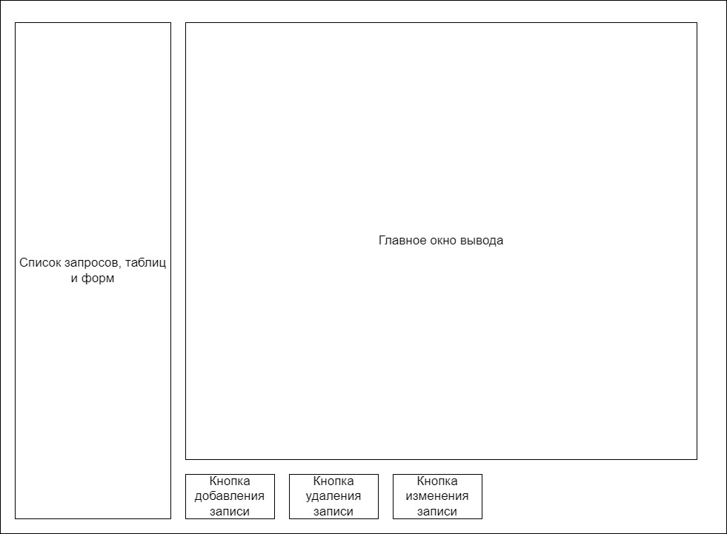
Рис.П1.1. Главное окно программы

База данных должна обладать изменяемыми справочными таблицами:
- товары;
- производители товаров;
- покупки
- возвраты;
- комиссионное оружие;
- приобретение оружия и лицензии к ним;
- заказы на поставку;
- сотрудники;
- расписание проверок магазина.

В таблице товары необходимо указать код товара, наименование, цену, номер стеллажа или сейфа, количество запасов, дата последнего привоза, тип товара и компанию производителя.
В таблице комиссионного оружия необходимо указать код товара, номер оружия, дату приемки, цену покупки, ФИО бывшего владельца и номер паспорта.
В таблице возвратов покупок необходимо указать код покупки, ФИО покупателя и причину возврата.

В таблице производителей необходимо указать страну и юридическое название компании.
В таблице покупок необходимо указать номер и дату покупки, а также указать купленные товары.
В таблице приобретения оружия необходимо указать ФИО покупателя, номер покупки и номер лицензии.
В заказах необходимо указать код поставки, дату поставки и составления заказа, информацию о поставщике и перечень заказа.
В сотрудниках необходимо указать ФИО сотрудника, номер паспорта, дату приема на работу, зарплату и должность.
В таблице расписания проверок магазина необходимо указать дату проверки, предмет проверки и необходимые документы.

Для справочных таблиц необходимы запросы:
- сортировка таблиц;
- самый продаваемый товар;
- ежемесячные траты;
- количество товаров каждого производителя;
- количество товаров каждого типа;
- продажи за день;
- продажи за месяц;
- возвраты за месяц;
- поиск ключа стеллажа у сотрудника;
- общая сумма товаров;
- сумма товаров каждого типа;
- продажи по каждому товару;
- продажи по каждому типу;
- продажи по каждому производителю;
- количество заказов в определенном месяце;
- сумма возвратов;
- сумма заказов;

3.2. Требования к надёжности
Программа должно выполнять следующие проверки:
- обработка исключительных ситуаций;
- контроль формата вводимых данных.

3.3 Условия эксплуатации
Необходимо осторожно обращаться с компакт-диском (не допускать появления механических повреждений и загрязнений).

  - Требования к составу и параметрам технических средств
Для работы программу необходимы следующие системные требования:
- двухъядерный процессор с тактовой частотой 2,80 ГГц от Intel или AMD;
- оперативная память: 2 Гб;
- встроенное видеоядро;
- свободное место на жестком диске: от 120 Мб;
- клавиатура;
- мышь;
- монитор.

3.5 Требования к информационной и программной совместимости
Для выполнения всех действий, связанных с работой программы, необходим компьютер с операционной системой Windows 7 и установленными библиотеками .NET Framework 4.8.

3.6 Требования к маркировке и упаковке
Разработка будет распространяться на съемном носителе.

3.7 Требования к транспортированию и хранению
Компакт-диском должен храниться в сухом и темном месте.

3.8 Специальные требования
Обеспечить сохранность персональных данных по федеральному закону "О персональных данных" от 27.07.2006 N 152-ФЗ.

4. Требования к программной документации

4.1 Содержание расчетно-пояснительной записки
Программная документация должна содержать расчётно-пояснительную записку с содержанием:
- титульный лист;
- оглавление;
- введение;
- описание предметной области;
- инфологического проектирования;
- даталогическое проектирование;
- логическая модель;
- физическая модель;
- описание программы;
- заключение;
- список литературы;
- техническое задание;
- текст программы;
- руководство пользователя.

4.2 Требования к оформлению
При создании расчётно-пояснительной записки и технического задания требуется следовать критериям (табл. П1.1).

Таблица П1.1.
Требования к оформлению
Документ | Печать на отдельных листах формата А4 (210х297 мм); оборотная сторона не заполняется; листы нумеруются. Печать возможна ч/б. Файлы предъявляются на компакт-диске: РПЗ с ТЗ; программный код. Листы и диск в конверте вложены в пластиковую папку скоросшивателя.
Страницы | Ориентация – книжная; отдельные страницы, при необходимости, альбомная.  Поля: верхнее, нижнее – по 2 см, левое – 3 см, правое – 1 см.
Абзацы | Межстрочный интервал – 1, перед – 0,7 и после абзаца – 0.
Шрифты | Кегль – 14. В таблицах шрифт 12. Шрифт текста программы – 10 (возможно в 2 колонки).
Рисунки | Подписывается под ним по центру: Рис.Х. Название  В приложениях: Рис.П1.3. Название
Таблицы | Подписывается: над таблицей, выравнивание по правому: «Таблица Х».  В следующей строке по центру Название Надписи в «шапке» (имена столбцов, полей) – по центру. В теле таблицы (записи) текстовые значения – выровнены по левому краю, числа, даты – по правому.

- Стадии и этапы разработки

Ниже предъявлены стадии и этапы разработки (табл. П1.2).
Таблица П1.2
Стадии и этапы разработки
Наименование этапа разработки ПО | Сроки разработки | Результат выполнения | Отметка о выполнении
Анализ предметной области | До 18.02.2024 | Получение необходимых знаний в предметной области для написания работы
Анализ задачи и требований к проекту | До 28.03.2024 | Полное понимание задачи и требований к проекту
Создание ER-диаграммы | До 04.04.2024 | ER-диаграмма

Продолжение табл. П1. 2
Инфологическое и даталогическое проектирование базы данных | До 04.04.2024 | Готовое инфологическое и даталогическое проектирование
Разработка физической модели | До 04.04.2024 | Физическая модель базы данных
Проектирование программного обеспечения | До 18.05.2024 | Проект программного обеспечения
Разработка программного обеспечения | До 20.05.2024 | Готовое программное обеспечение
Тестирование программного обеспечения | До 20.05.2024 | Протестированное программное обеспечение

7. Порядок контроля и приемки
На таблице ниже представлен порядок контроля и приемки (табл. П1.3).

Таблица П1.3
Порядок контроля и приемки
Наименование контрольного этапа выполнения курсовой работы | Сроки контроля | Результат выполнения  выполнения | Отметка о выполнении
Согласование задания | 08.02.2024 | Согласованное задание курсовой работы
Проверка технического задания и части расчетно-пояснительное записки | 28.03.2024 | Проверенное техническое задание и часть расчетно-пояснительное записки
Проверка инфологического и даталогического проектирования базы данных | 04.04.2024 | Проверенное инфологическое и даталогическое проектирование базы данных
Тестирование программного обеспечения | 18.05.2024 | Протестированное программное обеспечение
Проверка расчетно-пояснительной записки | 21.05.2024 | Проверенная расчетно-пояснительная записка
Защита курсовой работы | 21.05.2024 | Принятая курсовая работа

